1. PC端员工列表—录入员工 在职状态可以选择“离职、调出”，应不可选择，在职状态应默认为在职

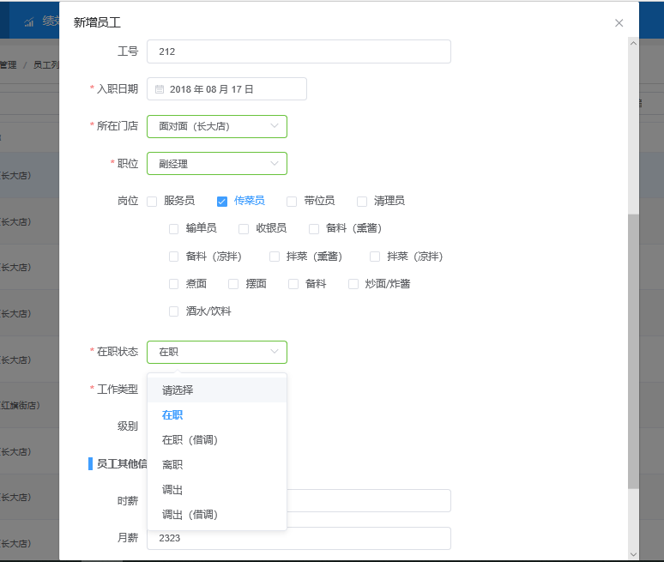

2，新增员工时，员工工号自动生成，应取消工号输入框

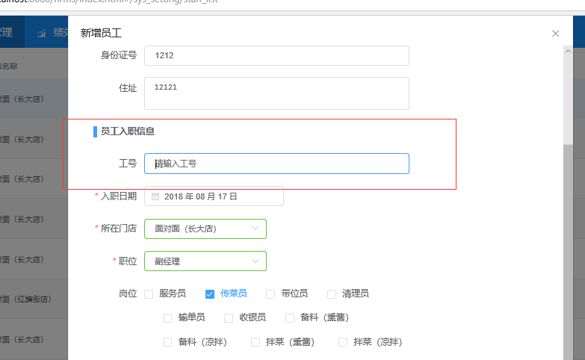

1. 新增员工时，员工性别是反选（例如选择男，存到数据库中是女），应修改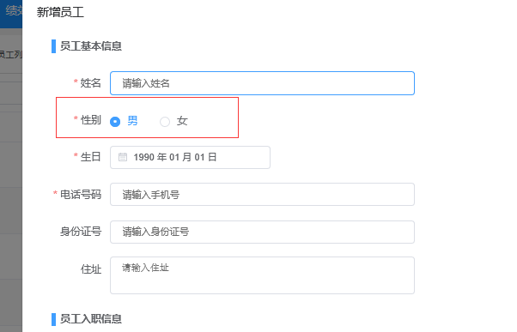
2. PC端员工列表—修改员工信息 在职状态应不可修改

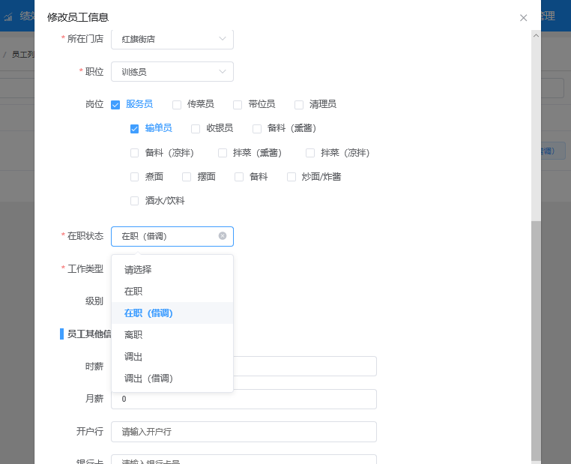

1. PC端考核管理，前台页面应修改，添加考题时应有岗位和分类。

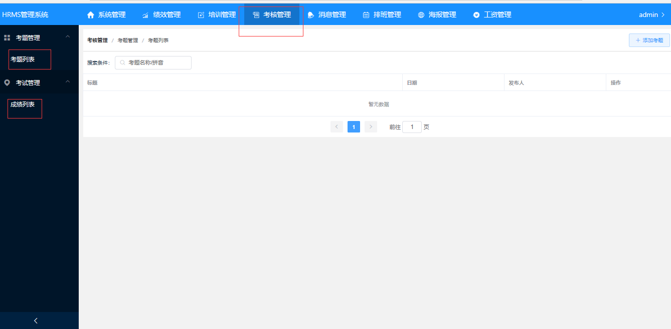

1. 不在职员工列表离职日期为空，没有向前台传递离职日期参数

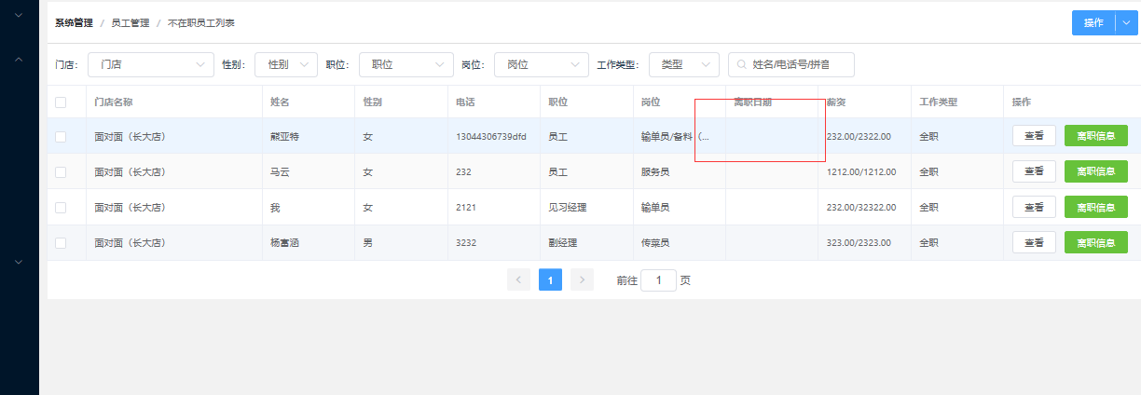

1. 绩效考核，类别可以选择“请选择”，应去掉“请选择”，

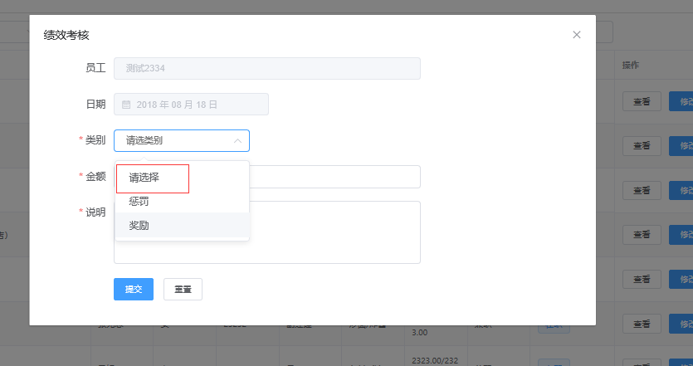

1. 考核管理——考题列表，修改考题时应该从数据库把考题内容带到前台页面展示出来

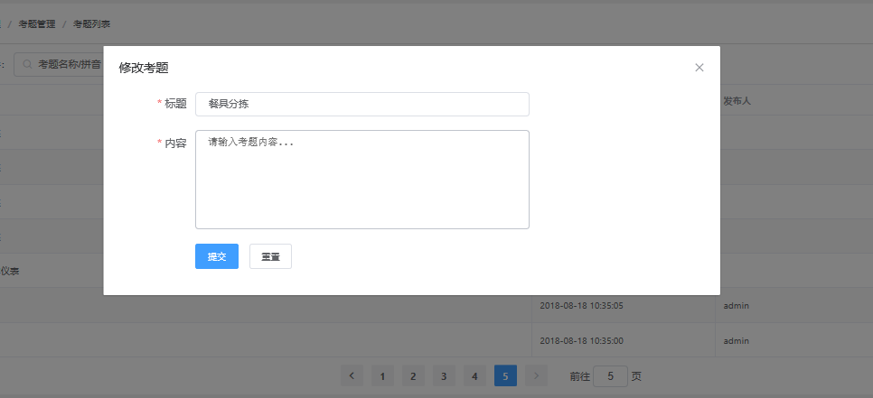

1. 考核管理_考题列表不能拼音查询，应修改

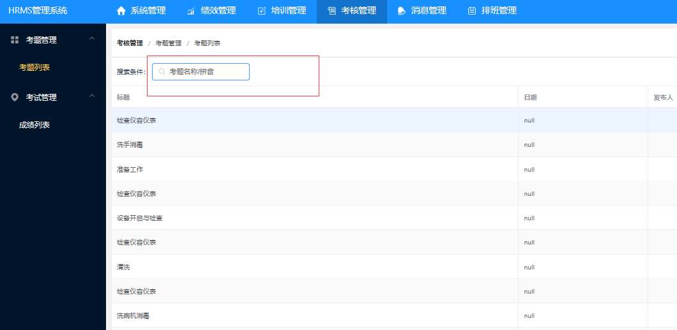

1. Pc端考核管理，成绩列表不能拼音查询，应修改

